**ВНЕКЛАССНОЕ ЗАНЯТИЕ (1-2 класс)**

|  |  |  |  |  |
| --- | --- | --- | --- | --- |
| **Тема**: Россия – Родина моя | | **Форма:** дискуссионная, состязательная | | |
| **Задачи**:  • познакомить с историей возникновения праздника, символами России  • способствовать формированию патриотических чувств нравственной культуры  • организовать интересный досуг | | | | |
| **Планируемые результаты** | | | | |
| **Предметные**  • знание истории праздника День России  • представление о символах РФ  • расширение знаний о своей Родине | **Метапредметные**  • сопоставить содержание указанной задачи с имеющимися знаниями и умениями  • определять новые цели и задачи на основе результатов работы  • уметь работать в группе, договариваться друг с другом,  участвовать в диалоге | | | **Личностные**  • проявлять интерес к истории своей страны  • проявлять заинтересованность в приобретении и расширении знаний  • готовность к сотрудничеству, самоанализ и самоконтроль результата |
| **Ресурсы занятия**: плакат «С днем России!», презентация, видеоклипы, флаг-маршрутные листы, эмблемы команд, раздаточный материал к конкурсам, сборная модель ромашки, букет ромашек | | | | |
| **Предварительная подготовка:** экскурсия в краеведческий музей, библиотечный урок «Россия – Родина моя», разучивание песни и стихов, беседы о родной стране, просмотр мультфильмов «Крепыш», «Приключения пингвинёнка Лоло», «Мальчик с уздечкой» | | | | |
| **Ход занятия** | | | | |
| **Содержание деятельности учителя** | | | **Содержание деятельности обучающихся** | |
| 1. Организация занятия | | | | |
| 1. Актуализация знаний | | | | |
| * Приветствует детей. Читает четверостишия из стихотворения Людмилы Бурденко «Ромашковое поле»:   *Ромашки, ромашки, кто сеял вас в поле?*  *Какой же вы в жизни имеете вес?*  *«Посеял нас ветер, земля нас растила,*  *А небо дождём поливало с небес.*  *Ромашки, ромашки – цветы полевые,*  *Вы символом стали российских полей.*  *Ромашки, ромашки – вы солнца кусочек,*  *Вы светлый денёчек России моей.*   * Интересуется, какие еще стихи о России известны ребятам. * Просит предположить, почему сегодня беседуем на эту тему. | | | * Приветствуют учителя. Слушают стихотворение. * Рассказывают ранее выученные стихотворения. * Приходят к выводу, что мероприятие посвящено Дню России. | |
| 3. Основная часть – познавательная | | | | |
| * Узнает, знают ли дети историю этого праздника. * С помощью презентации предлагает актуализировать знания о России и истории праздника (слайд 1): * географическое положение (слайды 2 – 3) * две столицы (слайды 4 – 5) * президент (слайд 6) * название страны (слайды 7 – 10) * история праздника (слайды 11 – 12) * официальные символы (слайды 14 – 16) * Предлагает встать, слушая «Гимн России». Показывает видеоролик (слайд 17). * Поздравляет с Днем России (слайд 17). | | | * Озвучивают свои знания по теме. * Слушают рассказ учителя, задают уточняющие вопросы, вступают в диалог. * Смотрят клип, слушают гимн, поют. * Поздравляют учителя и друг друга. | |
| 4. Основная часть – игровая | | | | |
| * Интересуется, какие неофициальные символы страны известны детям. * Предлагает в ходе праздничного квеста каждой команде собрать ромашку – один из неофициальных символов России. * Проводит с помощью старшеклассников конкурсную программу: * Что ты знаешь о России? */Приложение 2/* * Я спрошу, а ты ответь! */Приложение 3/* * Что ели – пили на Руси? */Приложение 4/* * Столица нашей Родины. */Приложение 5/* * Узнай символы России. */Приложение 6/* * Необъятная Россия. */Приложение 7/* * Организует заключительный этап квеста. | | | * Называют известные им символы, вступают в диалог. * Рандомно делятся на 3 команды, выбирая цвет флага РФ (на обороте – маршрутный лист) */Приложение 1/* * Передвигаясь от станции к станции по заданному маршруту, выполняют задания квеста, стараясь быстро собрать все лепестки своей ромашки с буквами цвета своего маршрутного листа: * разгадывают кроссворд * отвечают на вопросы * отгадывают названия блюд * собирают пазл * определяют герб и флаг России * самостоятельно придумывают и показывают движения физминутки под стихотворные строки. * Команды собирают ромашку, составляя слова «Москва», «Россия», «Родина». Объясняют, какое отношение они имеют к празднику. */Приложение 8/* | |
| 5. Заключительная часть | | | | |
| * Проводит игру «Это Родина моя», читая первые три строки четверостишия */Приложение 9/* * Просит жюри подвести итоги конкурса. Организует вручение символических подарков. * Инициирует пение песни "Моя Россия" (слова Н. Соловьевой, музыка Г. Струве) * Предлагает всем участникам праздника оценить, насколько интересно было на занятии. Благодарит всех участников, поздравляет с праздником. | | | * Слушают стихотворные строки, договаривая четверостишие. * Жюри подводит итоги. Дети принимают подарки. * Поют песню. * С помощью картинок-смайликов */Приложение 10/* показывают свои эмоции. | |

*Приложение 1*

|  |  |  |
| --- | --- | --- |
| **1** |  |  |
| **2** |  |  |
| **3** |  |  |
| **4** |  |  |
| **5** |  |  |
| **6** |  |  |
| **1** |  |  |
| **2** |  |  |
| **3** |  |  |
| **4** |  |  |
| **5** |  |  |
| **6** |  |  |
| **1** |  |  |
| **2** |  |  |
| **3** |  |  |
| **4** |  |  |
| **5** |  |  |
| **6** |  |  |

******

******

*Приложение 2*

***ЧТО ТЫ ЗНАЕШЬ***

***О РОССИИ?***

***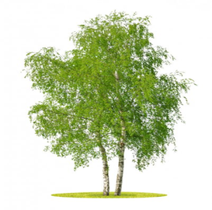***

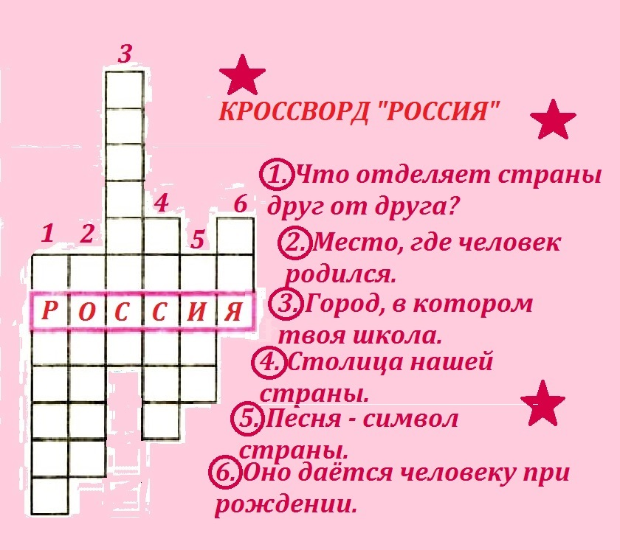

*Приложение 3*

***Я СПРОШУ,***

***А ТЫ ОТВЕТЬ!***

***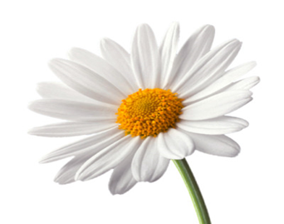***

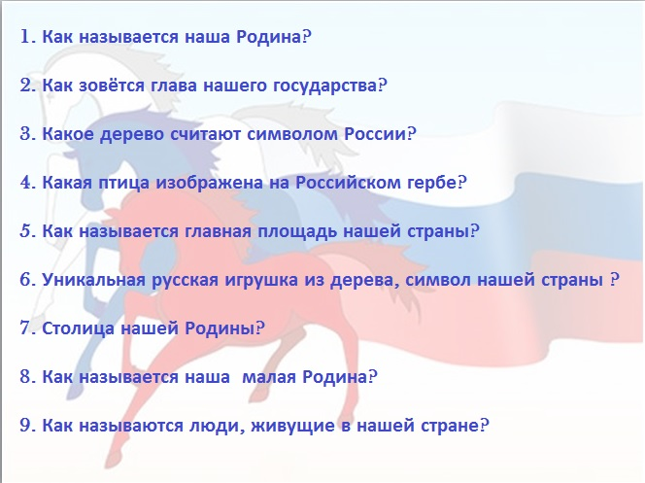

*Приложение 4*

***ЧТО ЕЛИ-ПИЛИ***

***НА РУСИ?***

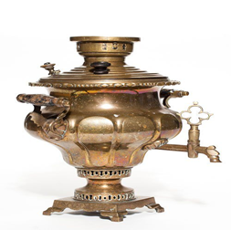

|  |  |
| --- | --- |
| ***ПРЯНИК*** | ***КИСЕЛЬ*** |
| ***ОКРОШКА*** | ***БОРЩ*** |
| ***САЛО*** | ***КВАС*** |
| ***C:\Users\Юлия\Desktop\Лагерь\800px-Пряник_Тульский.jpg*** | ***C:\Users\Юлия\Desktop\Лагерь\800px-Kusil_020.jpg*** |
| ***C:\Users\Юлия\Desktop\Лагерь\okroshka-myasnaya_1337973856_6_max.jpg*** | ***C:\Users\Юлия\Desktop\Лагерь\800px-Borscht.jpg*** |
| ***C:\Users\Юлия\Desktop\Лагерь\Salo_with_pepper_closeup.jpg*** | ***C:\Users\Юлия\Desktop\Лагерь\11380.jpg*** |

*Приложение 5*

***СТОЛИЦА НАШЕЙ РОДИНЫ – МОСКВА.***

***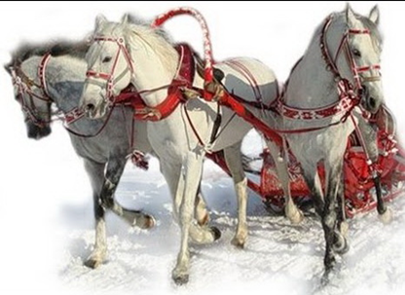***

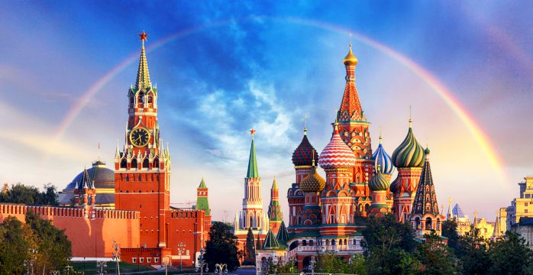

*Приложение 6*

***СИМВОЛЫ РОССИИ.***

***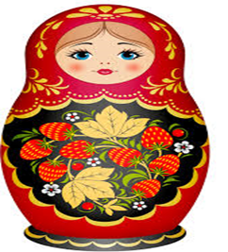***

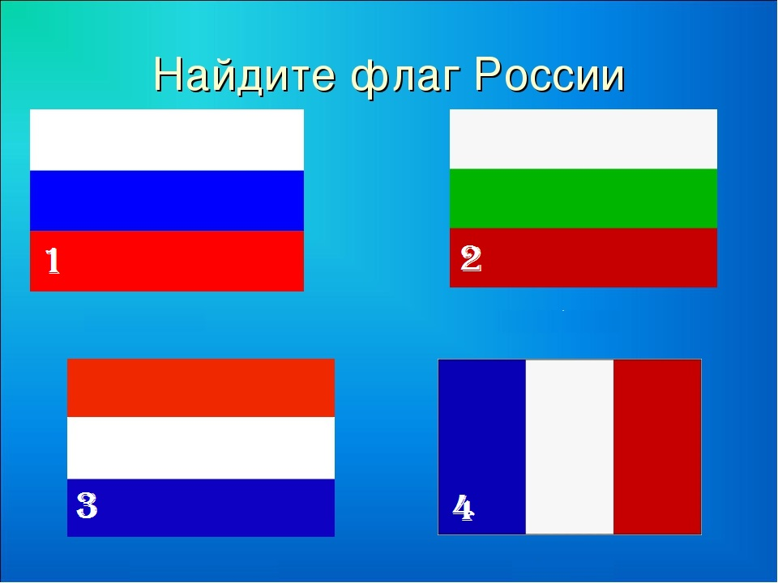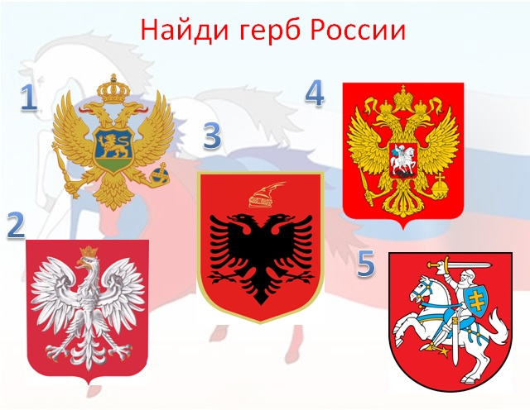

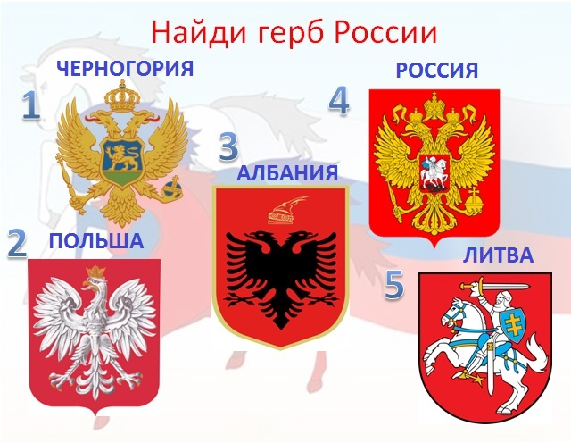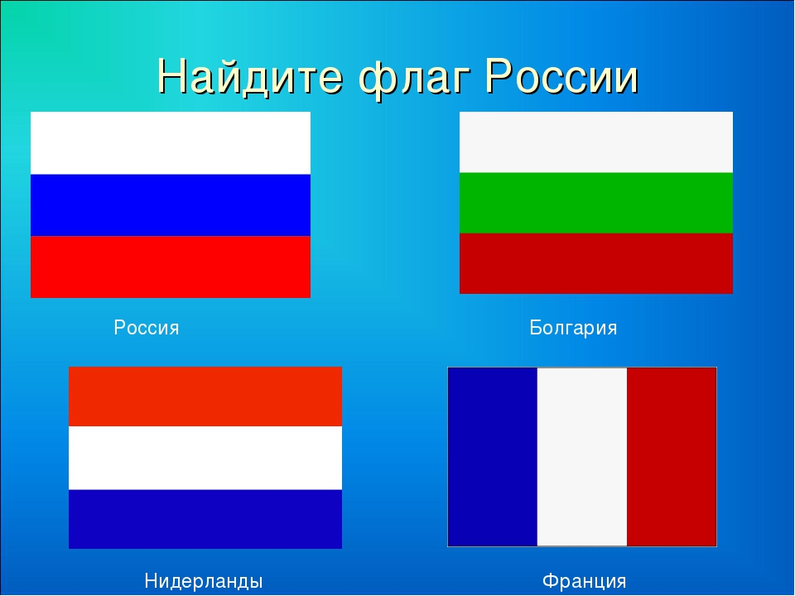

*Приложение 7*

***НЕОБЪЯТНАЯ РОССИЯ.***

***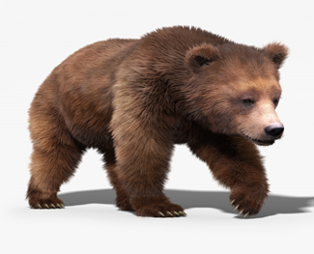***

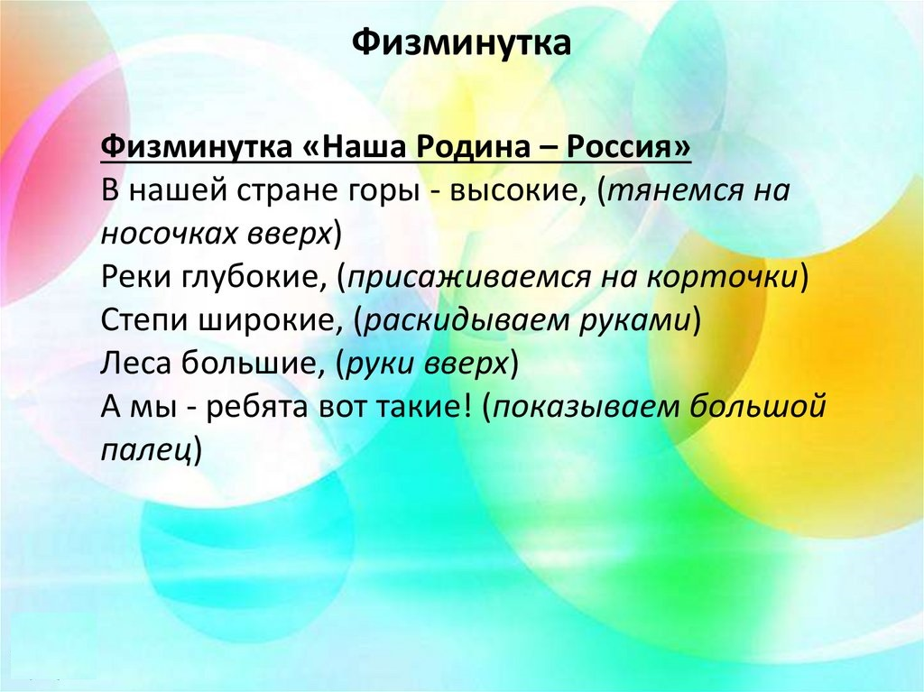

*Приложение 8*

***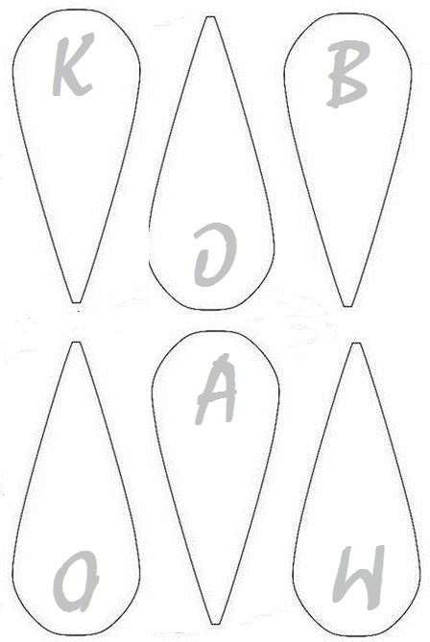***

***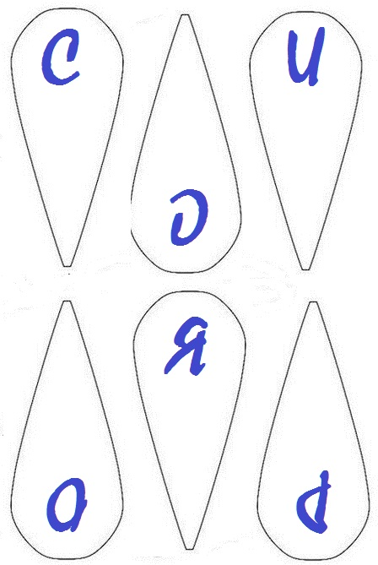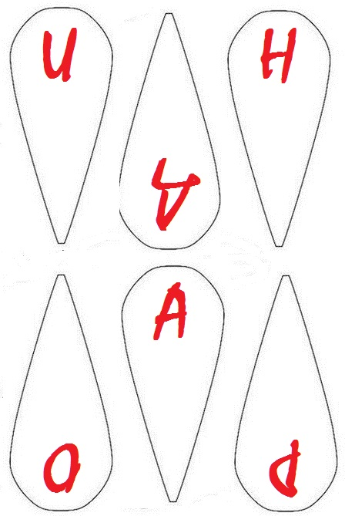***

***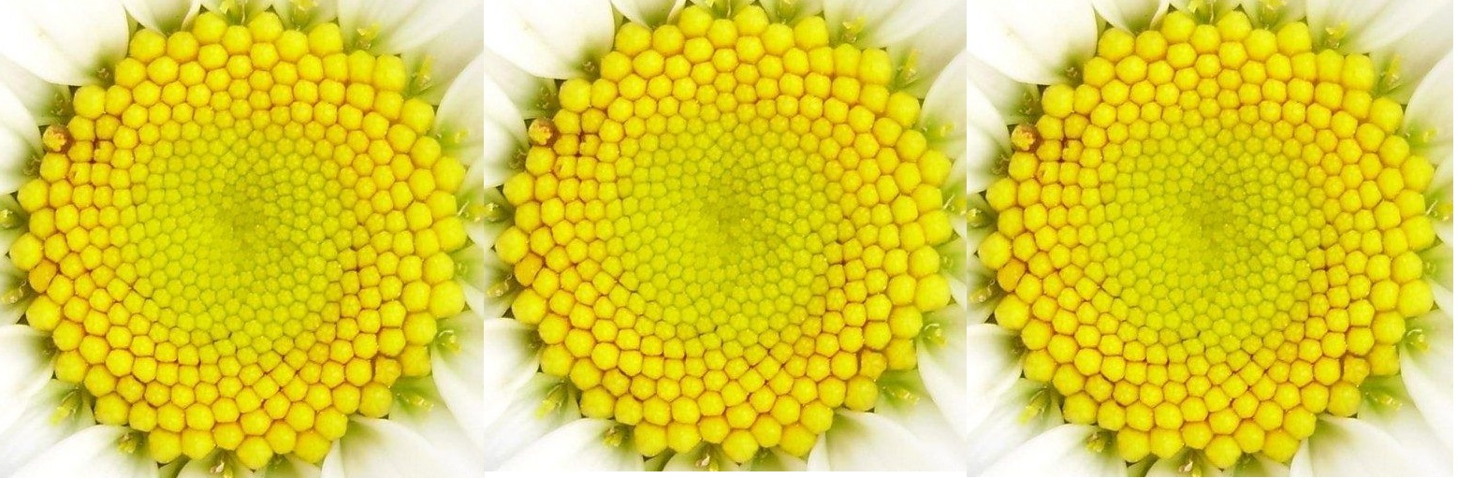***

*Приложение 9*

**Игра «Это Родина моя».**

Реки чьи глубоки, чисты

И красивы берега?

Отвечайте без запинки –

***Это Родина моя!***

Горы снежные вершины

Прячут ввысь за облака.

Что за чудная картина?

***Это Родина моя!***

Где поля и степь без края,

На цветах блестит роса.

Песни птиц, жужжанье шмеля?

***Это Родина моя!***

Лес, как царство Берендея,

В нем живут медведь, лиса.

А в тайге есть даже тигры.

***Это Родина моя!***

Где на севере морозном

Льдом сверкают берега,

А на юге – море, солнце?

***Это Родина моя!***

Где город города прекрасней,

А всех важней из них Москва;

Цвет флага – белый, синий, красный?

***Это Родина моя!***

*Приложение 10*

******

******

******